花蓮縣宜昌國中一一0學年度上學期九年級社會科試題
一、單一選擇題，第1~20題，每題5分 歷史科 命題教師:邱騰玄
- 1 月 26 日是澳洲的國慶日，為首批英國人移居澳洲的日子。近年來，澳洲的國慶日往往出現抗議的集會遊行，希望更改國慶日的日期。請問：此抗議聲浪的出現，主要是因為不認同下列何事？
(Ａ)澳洲自英國獨立 (Ｂ)澳洲原住民起義
(Ｃ)澳洲開發金礦吸引投資 (Ｄ)將殖民起始日訂為國慶日。
- 從 16 世紀哥白尼的「地球繞日說」，到 17 世紀伽利略主張「太陽中心說」、牛頓發表「萬有引力定律」，這些學說的提出，在歷史上最可能具有下列何種意義？〔改寫自 104 年會考〕
(Ａ)信仰應以聖經為依據，否定教會的權威 (Ｂ)恢復古典學術研究，重視人的尊嚴價值
(Ｃ)強調信仰堅定，神創造的世界沒有缺陷 (Ｄ)試圖用理性態度，了解宇宙的自然法則。
- 理化老師在進行「溫度與溫度計」教學時，提到發明溫度計的是義大利的一名科學家，他還使用自己改良的望遠鏡，證實太陽並非繞著地球轉。請問：此學者為何人？
(Ａ)哥白尼 (Ｂ)伽利略 (Ｃ)培根 (Ｄ)牛頓。
- 歷史課堂上，老師說：「一個科學家假設是否正確，要看它是否在演繹推論上沒有問題，而不是看是否能用實驗證明。」請問：老師正向學生介紹何人的研究方法？
(Ａ)伽俐略 (Ｂ)笛卡兒 (Ｃ)培根 (Ｄ)牛頓
- 牛頓曾將自己在科學上的成就，謙稱為「站在巨人的肩膀上」。試問下列何人不符合牛頓所指的「巨人」？
(Ａ)哥白尼 (Ｂ)伽利略 (Ｃ)伏爾泰 (Ｄ)笛卡兒
- 啟蒙運動促進歐洲的近現代化，開啟了歐洲歷史的新頁。這個運動最主要的內涵是什麼？
(Ａ)海權時代來臨，歐洲人開始探索東方未知世界 (Ｂ)闡明基督教義，促使歐洲人重新領會神的啟示
(Ｃ)科學方法與新技術的發明，改善人類物質生活 (Ｄ)提倡自由與理性，應用科學方法解決社會問題。
- 十八世紀啟蒙運動的學說與我們現代的生活息息相關。如中華民國憲法有許多條文的內涵都源自啟蒙精神。下列問題請參考下圖關於啟蒙思想的四個選項，選擇正確代號。
- 中華民國政府分設五院，以行政院、立法院、司法院為中心，考試院與監察院則為輔助性質。
- 中華民國憲法明文規定：「人民有集會及結社之自由。」以及「人民之生存權、工作權及財產權，應予保障。」
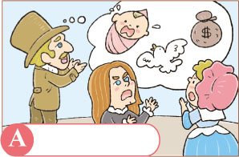 | 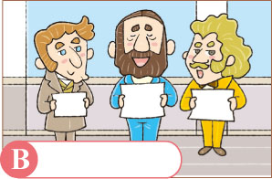 | 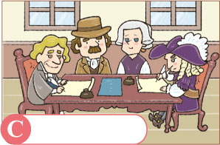 | 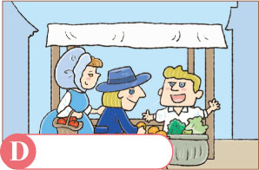
生命、自由與財產是人類不可剝奪的「天賦人權」。 | 政府組織應採行政、立法、司法「三權分立」的原則，互相制衡。 | 政府的權力來自政府與人民所簽訂的契約，是源自「主權在民」的觀念。 | 市場上，若供過於求，價格會下跌；供不應求時，價格則會上漲。
- 書商給的素養題
- 電影《女王與知己》描述 19 世紀的英國維多利亞女王晚年時和她的僕從阿布杜勒成為忘年之交的故事。阿布杜勒是英國在東方殖民地精挑細選要獻上禮品給女王的侍從，女王非常喜愛阿布杜勒，還為了他學習蒙兀兒帝國使用的語言，更深入的認識阿布杜勒的家鄉，在宮廷裡引起軒然大波。最後當女王過世，阿布杜勒隨即被趕出英國宮廷回到家鄉，最後抑鬱而終。請問：阿布杜勒的家鄉是哪裡？
(Ａ)北美阿茲提克 (Ｂ)南美印加 (Ｃ)澳洲 (Ｄ)印度。
- 在美國憲法裡清楚的指出：所有立法權力皆由美國國會所有、行政權力則由美國總統所有、司法權力由一個美國最高法院和一些可以由國會隨時下令設立的次級法院所有。其通過將政府權力一分為三，以達至權力制衡，防止權力集中與濫權。請問：這是受到哪一位啟蒙時代學者的學說影響？
(Ａ)洛克 (Ｂ)盧梭 (Ｃ)孟德斯鳩 (Ｄ)伏爾泰。
- 阿飛研究歐洲人餐桌上的飲食，他發現中世紀西歐食物味道乏善可陳，貴族飲食普遍使用蜂蜜、鼠尾草、香芹、水果調味，平民食物更多是撒鹽燉煮，亞洲香料非常昂貴且數量稀少，和現今歐洲料理大量使用胡椒、肉桂、孜然、肉荳蔻、番紅花、薑黃、薑、白糖等亞洲香料大相逕庭。請問：西歐食物風味開始轉變最大的原因是下列何者？
(Ａ)新航路促使亞洲貨物大量流入 (Ｂ)氣候暖化歐洲植物像改變
(Ｃ)阿拉伯商人大量傾銷 (Ｄ)教宗允許各階層使用香料。
- 2020 年開始受到新冠肺炎影響，全球經濟衰退。美國為因應此種狀況，2021 年 3 月政府開始大量印鈔。有些經濟學者批評美國政府的做法並無法挽救新冠肺炎造成的傷害，反而會讓經濟陷入更大危機，應該放任經濟自由發展，不該過度干預。請問：這些經濟學者論點應該承沿自哪位啟蒙思想家的論點？
(Ａ)亞當斯密 (Ｂ)洛克 (Ｃ)孟德斯鳩 (Ｄ)狄德羅。
- 附圖是大航海時代，世界主要航線與地區分布：請參考附圖回答下列問題。
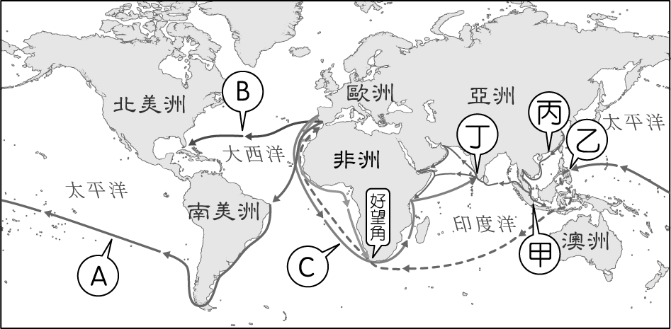
- 在歐洲人發現上圖A、B、C三條航線時，正當中國哪一個朝代？
(Ａ)漢朝 (Ｂ)唐朝 (Ｃ)明朝 (Ｄ)中華民國
- B航線的出現，最早是由何人所領導的船隻所開拓？
(Ａ)狄亞士 (Ｂ)達伽馬 (Ｃ)哥倫布 (Ｄ)麥哲倫。
- 承上題，由B航線抵達美洲陸地的航海家，將發現哪一項歐洲不曾出現過的農作物？
(Ａ)櫻桃 (Ｂ)馬鈴薯 (Ｃ)咖啡 (Ｄ)葡萄
- C航線繞過好望角，前往印度、再轉向遠東。請問：C航線與哪個國家的支持有關？
(Ａ)英國 (Ｂ)法國 (Ｃ)西班牙 (Ｄ)葡萄牙。
- 新航路發現之後，對於歐洲發展的核心區產生了什麼樣的轉移？
(Ａ)環地中海區域→大西洋沿岸 (Ｂ)大西洋沿岸→環地中海區域
(Ｃ)環地中海區域→波羅的海沿岸 (Ｄ)環地中海區域→黑海沿岸
- 荷蘭有一間公司被認為是世界上第一間跨國公司，同時也是股份制公司。這間公司靠著東方的香料、絲綢、瓷器等貿易獲利驚人。在這間公司的全盛期，擁有超過 150 艘商船、40 艘戰艦、20,000 名員工、與 10,000 名傭兵的軍隊，他們駐守在印尼巴達維亞、東印度群島、香料群島上。請問：這間公司將其亞洲營運總部設於上圖中何處？
(Ａ)甲 (Ｂ)乙 (Ｃ)丙 (Ｄ)丁。
- 自歐洲船隊陸續抵達美洲後，中南美洲印第安原住民的人口數量，在短時間內以極快的速度減少，其可能的原因為何？
(Ａ)美洲原住民被迫遷居歐洲 (Ｂ)無法抵抗歐洲人帶來的傳染病
(Ｃ)被侵略者大量的販賣至歐洲當奴工 (Ｄ)人數較侵略者少，戰敗被屠殺
- 下列關於歐洲人發現 A 航線的相關解釋，何者正確？
(Ａ)歐洲人證實地球是圓的 (Ｂ)歐洲人打破日本的鎖國，獲得通商權
(Ｃ)歐洲人發現未知的新大陸 (Ｄ)基督教得以傳入中國地區
二、綜合知識加分題，第21題，3分
航海家 | 出航時間
狄亞士 | 1487年8月
哥倫布 | 1492年8月
達伽馬 | 1497年7月
麥哲倫 | 1519年8月
- 右表是大航海時代期間，四位著名的航海家與其出航時間。關於他們選擇夏季出航的解釋，請參酌課本第五冊地理第三課的知識來分析，下列何者正確？
(Ａ)其出航港口位於西風帶，有利出航
(Ｂ)其出航港口位於副熱帶高氣壓帶，受到西風影響
(Ｃ)其出航港口位於西風帶，不利出航
(Ｄ)其出航港口位於副熱帶高氣壓帶，不受西風影響

公民科試題 ，共20題 命題教師：藍惠寧老師
一、單題：第22~35題，每題5分，共70分
- 請問以下何者屬於「商品貨幣」？
(A)以物易物 (B)硬幣 (C)信用卡 (D)黃金
- 請問紙鈔為什麼會有價值？
(A)紙張本身具有價值 (B)印刷精美所以有價值
(C)發行國家的法律賦予它價值 (D)使用的人約定它有價值
- 我國的貨幣是由哪個單位來發行？
(A)中央銀行 (B)台灣銀行 (C)行政院財政部 (D)總統府
- 請問衡量貨幣具有多少價值的依據是什麼？
(A)它的美觀程度 (B)它可以購買的商品數量 (C)發行國家的富有程度 (D)發行國的國力
- 請問信用卡、儲值卡等「塑膠貨幣」是否屬於貨幣？為什麼？
(A)是，因為交易時可以拿來購買物品 (B)是，因為它是銀行合法發行的
(C)不是，因為它的材質是塑膠的 (D)不是，因為使用塑膠貨幣者，最終還是必須以法定貨幣來支付消費金額
- 目前在國際間最通行的貨幣為何？
(A)美元 (B)英鎊 (C)歐元 (D)人民幣。
- 右表為宜昌國家銀行連續4天的外匯公告牌價的顯示表。有關於昌幣與仁幣的升貶關係，下列敘述何者正確？
(A)昌幣貶值 (B)昌幣升值 (C)昌幣沒有變化 (D)無從判斷
日期  項目 | 01/15 | 01/16 | 01/17 | 01/18
宜昌國(昌幣) | 1 | 1 | 1 | 1
化仁國(仁幣) | 80 | 79.9 | 79.8 | 79.7

- 承上題，在這樣的趨式下，對於二國的進出口會造成什麼影響？
(A)有利宜昌國進口商 (B) 有利宜昌國出口商
(C)化仁國人民購買宜昌國產品的意願會降低 (D)在其他條件不變的情況下，宜昌國人民到化仁國旅行的意願會提高
- 我國天然資源缺乏，經濟成長主要來自對外貿易。在其他條件不變的情形下，本國貨幣應該要升值或貶值才有利於出口貿易？為什麼？
(A)升值，因為本國貨幣升值後，本國貨幣對外國產品的購買力將相對增加。
(B)升值，因為出口貨品售價將提高，增加收入
(C)貶值，因為本國貨幣貶值後，外國貨幣對本國產品的購買力將相對增加。
(D)沒有影響。
- 請問以下何人屬於法定的「失業人口」？
(A)就讀宜昌國中的學生明佑 (B)退休在家含飴弄孫的爺爺柏亨
(C)大學畢業後四處找工作的冠霖 (D)中樂透2億彩金後，辭職環遊世界的家旻
- 依據我國勞基法對童工的敘述，以下何者正確？
(A)童工指未滿15歲的市場勞動參與者 (B)因為可能會損害兒童的權利，所以童工都是違法的
(C)童工的權利義務不受勞基法規範 (D)雇主不可以讓童工從事危險性較高的工作
- 以下何人對於信用卡和儲值卡的敘述錯誤？
(A) 靜怡：儲值卡也是一種信用卡 (B) 宇安：使用信用卡購物後，還是要以現金支付發卡銀行
(C) 亞軒：使用儲值卡是先存錢，後享受 (D) 智城：使用信用卡就是在跟銀行借錢
- 我國西部許多沿海鄉鎮是養蚵的大本營。有業者貼出徵人告示，寫著「徵剝蚵人才，採早、中、晚及假日輪班制，時薪35元，歡迎有緣人加入」。下列哪一位網友對此告示的評論較具保障市場勞動的觀念？
(A)鈞浩：一切都是緣份問題，有緣就該認命 (B)韻潔：這份工作很適合國中生賺取零用錢 (C)立德：根據契約自由，只要老闆和勞工都同意工時和薪水就可以了 (D)庭崴：工作的內容還是要依據勞基法基本薪資的規定
- 為什麼政府必須立法保障勞工的權益？
(A)勞工人數多，若發生抗爭對社會穩定傷害較大. (B) 勞工和雇主的權力和資源相當不對等，因此需要公權力的介入 (C)勞工對社會的貢獻比雇主還大 (D)雇主比較有錢，比較不需要保障

二、題組：第36~41題，每題5分，共30分
(一)
《看見台灣》導演齊柏林原本任職於交通部國道新建工程局，原本再工作3年就可以退休，領取4百多萬的退休金的他，被莫拉克風災景象深深震撼，認為再不趕快紀錄，會錯失這片土地給我們的警告。為了一圓記錄台灣的夢，他不僅放棄退休金，還投入300多萬積蓄、抵押房子，四處找贊助，展開首部作品《看見台灣》的拍攝。他表示，能把剩餘的人生投入在自己畢生最愛的工作上，沒有甚麼好後悔跟猶豫的。
- 請問齊柏林在交通部工作，這屬於 (A)市場勞動 (B)無償勞動
- 齊柏林從公務員轉職當導演的主要的目的，以下何者為非？
(A)實現夢想 (B)賺取薪水 (C)貢獻社會 (D)做自己喜歡做的事
(二)
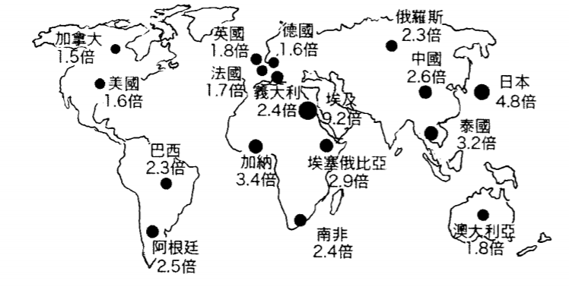
右圖是聯合國統計2020年疫情爆發前，女性從事無償勞動時數相對於男性的倍數。我國衛福部2019年的統計也顯示台灣女性平均每日從事無償勞動時間4.41小時，高於伴侶的1.48小時。
這樣的現象除了和傳統「男主外、女主內」的性別刻板印象有關之外，男女二性在職場待遇、升遷的不平等待遇也使家務分工不均的情況難有改善：因為女性在職場的薪資待遇及升遷可能性都較低，因此其從事家務勞動的機會成本也比男性低。因此，落實職場的性別平等對於促進家務分工的性別平等十分重要。
在推動性別平等上履次獲得國內外大獎的富邦金控從2015年開始就將落實性別平等列為公司重要措施，包括徵才、任用、培育與晉升均男女平等，男女平均薪資差距在10%以內等，並且不分男女都給予員工照顧子女及長輩實質的幫助。
此外，富邦也在2020年開辦「暖爸講座」，期望打破傳統以女性為照顧小孩的角色，鼓勵初為人父者共同分擔照顧新生兒的工作。董事長蔡明興表示，富邦金控將持續努力打造性別友善、平權的文化，與員工攜手發揮正向的力量，樹立性別友善之企業典範，與社會共好。
- 請問文中第一段提及女性的無償勞動，指的較可能是哪些勞動？
(A)在職場上班 (B)社會服務志工 (C)家務勞動 (D)創業成為老闆
- 根據富邦金控董事長的說法，該公司在推動性別平等上，以下敘述何者錯誤？
(A)推動性別平等不一定能增加公司獲利 (B)企業追求性別友善與平權是有價值的
(C)企業除了追求獲利，也有責任推動良好的社會風氣 (D)為了落實性別平權，即使損害公司的獲利也在所不惜
- 本文作者認為男女二性「家務分工」的不均和「職場」性別不平等之間的關聯為何？
(A)二者之間沒有太大的關係
(B)女性花很多時間做家事，造成無法專心上班，而導致薪水較低
(C)女性因為薪水和升遷機會都比男性低，因此讓男性少做家事，多在職場賺錢，對於家庭經濟的獲益較大
(D)男性負責外出工作、女性負責家務是符合男女天生本性的社會分工模式
- 承上題，如果本文作者要證明自己的觀點，他需要補充以下何資料？甲.二性平均時薪差距 乙.中小企業部門主管的性別比 丙.總人口性別比 丁.二性平均壽命差距
(A)甲乙 (B)丙丁 (C)甲丙 (D)乙丁

地理科，第42~67題，共25題 命題教師 朱惟庸
說明：本次地理科試題全為選擇題，每題5分，共25題，總分125分，成績計算時超過100分算100分，請同學考慮時間，選擇作答。
- 中南美洲又稱為「拉丁美洲」。原因是該區的族群主要使用語言為拉丁語系，這是受到過去哪兩個殖民母國的影響？ (A)英國、西班牙 (B)英國、法國 (C)西班牙、葡萄牙 (D)義大利、西班牙。
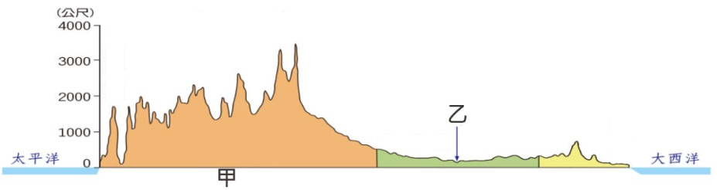
- 右圖是北美洲北緯40度剖面圖。請問圖中的「甲」，應為下列何者？ (A)拉不拉多高原 (B)洛磯山脈 (C)阿帕拉契山脈 (D)安地斯山。
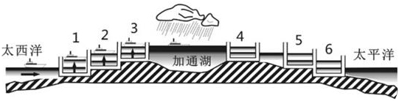
- 承43題，「乙」河流的名稱，應為下列何者？(A)密西西比河 (B)聖羅倫斯河 (C)科羅拉多河 (D)格蘭特河。
- 右圖為巴拿馬運河剖面圖。因為要穿越山區，所以設置水閘調節水位。請問加通湖「全年」源源不絕的水，成因主要來自於哪一個選項？ (A)鋒面雨 (B)對流雨 (C)地形雨 (D)颶風雨。
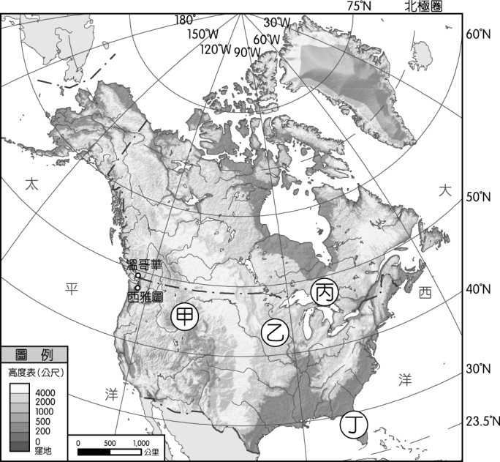
- 中南美洲與非洲，氣候呈現南北對稱分佈，主要的原因與下列何者有關？ (A)赤道橫貫於中 (B)地形南北單一 (C)海洋深入內陸 (D)位於中高緯度區域。
- 中南美洲的「殖民地式經濟」，在農業上以哪一種產業經營方式為主？ (A)棉花業 (B)酪農業 (C)地中海型農業 (D)熱帶栽培業。
- 北美洲與中南美洲的農業生產型態，最可能共同面臨下列哪一項問題？ (A)單一化農作，收入受國際市場價格波動 (B)貧富不均 (C)機械化資金不足 (D)依賴外國農業技術。
- 若想看冰蝕作用形成的世界第一大淡水湖，應該去右圖中何處？ (A)甲 (B)乙 (C)丙 (D)丁
- 下列有關美墨加協定的說明，何者正確？ (A)英文縮寫為ASEAN (B)墨西哥負責提供勞力 (C)墨西哥與加拿大邊境設立加工出口區 (D)加拿大設置加工出口區的條件，是人口多，工資低廉。
- 「中南美洲面積最大、人口最多的國家，農業方面，甘蔗、咖啡、柑橘產量豐盛；工業方面，利用鐵礦，發展鋼鐵及汽車工業」，以上敘述，應為下列哪個國家？(A)墨西哥 (B)巴西 (C)加拿大 (D)阿根廷。
- 「綠野仙蹤(The Wizard of Oz)是美國作家李曼·法蘭克·鮑姆（Lyman Frank Baum)作品。故事主要是講述了一個住在美國堪薩斯州，名為桃樂斯的小女孩，因為龍捲風連同房子與小狗托托被吹到了奧玆國，為了回堪薩斯，在奧茲國和獅子、錫人、稻草人追尋勇氣、善心和智慧的歷險故事。」從以上的敘述，下列哪一張圖的深色區域，可能是桃樂絲的故鄉坎薩斯州？
(A)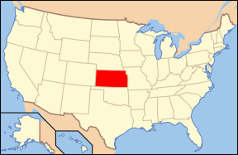 (B)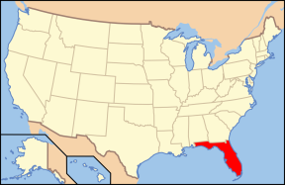 (C)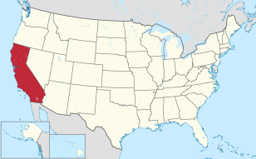 (D)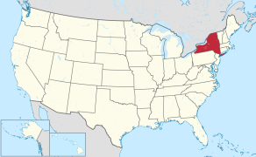
- 承52題，奧茲國的哪樣事物，是桃樂絲不太容易在家鄉美國看到的？ (A)龍捲風 (B)錫玩偶人 (C)稻草人 (D)獅子。
- 北美洲寒帶氣候的緯度，東岸比西岸低，可能是受到下列哪項因素影響？ (A)洋流 (B)盛行風向 (C)地勢高低 (D)降雨多寡。
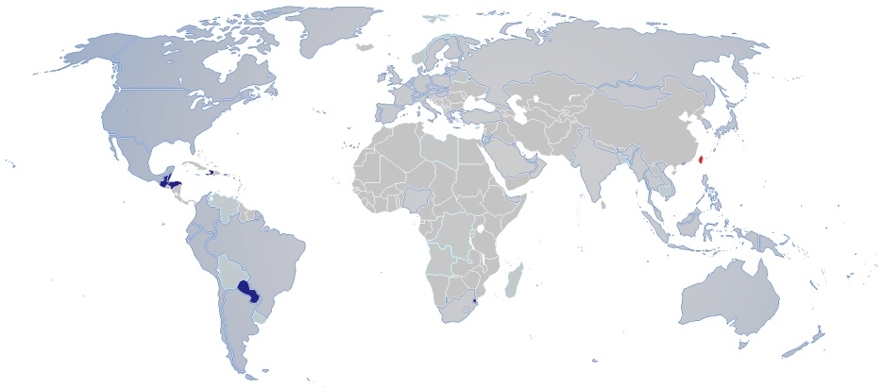
- 北美洲山脈呈現南北走向，是形成下列哪個現象的主因之一？(A)溫帶大陸氣候面積廣大 (B)五大湖區是主要工業帶 (C)人口集中區域多位於山間盆地 (D)冬季暴風雪直達墨西哥灣。
- 右圖是中華民國邦交國示意圖，深色區域是邦交國所在地。請問面積最大的內陸國，應是下列何國？ (A)玻利維亞 (B)巴拉圭 (C)烏拉圭 (D)巴哈馬。
- 美式文化深入我們的日常生活娛樂中，主要是依靠下列哪種方式？ (A)宗教 (B)語言 (C)傳播媒體 (D)精緻飲食。
- 2014年9月13日，花蓮市舉辦森巴嘉年華踩街活動。老庸想回味清涼有勁的森巴舞蹈，決定一探嘉年華會原創國。下列是他擬定出國的注意事項，但是錯誤百出，只有一個選項是對的，請問是哪一項正確？ (A)把手機翻譯APP設定為「中文─葡文」模式 (B)順便去參觀當地的聯洋運河 (C)嘉年華會來自於當地的基督教傳統 (D)目的地國家是墨西哥。
◎下圖為北美洲第一級產業分布圖。參考後請回答第59~61題
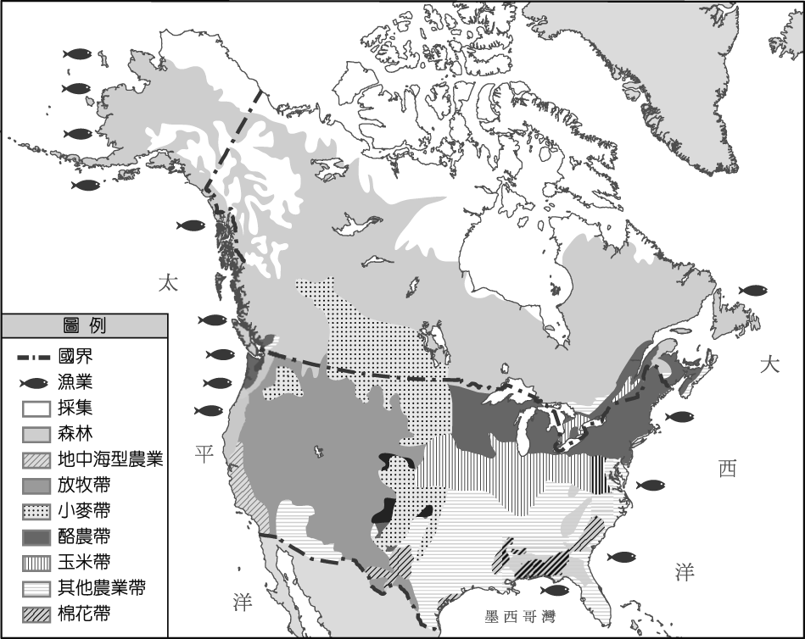
- 氣候會影響農作物分布。請問：下列哪個氣候帶與農作帶配對較正確？ (A)溫帶海洋氣候─酪農帶 (B)溫帶大陸氣候─放牧帶 (C)高地氣候─玉米帶 (D)溫帶地中海氣候─棉花及其他。
- 採集帶的住民，採集的內容應當是下列何者？ (A)水果 (B)蜂蜜 (C)野地番薯 (D)魚肉。
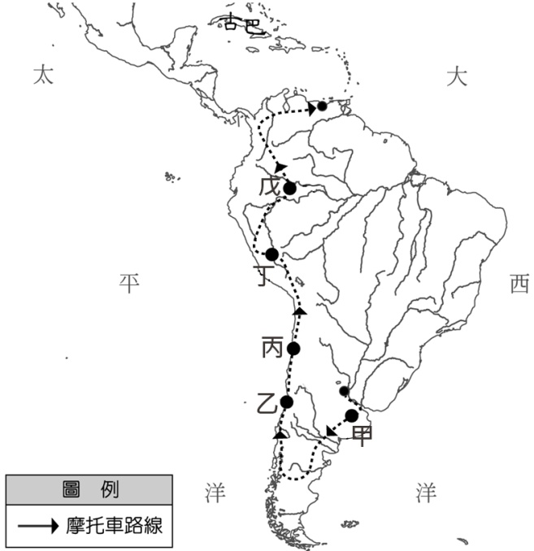
- 北美洲西南沿海沒有漁業符號，表示該處不是主要漁場，這可能是受到下列哪一個因素影響？(A)海上龍捲風多 (B)涼流低溫 (C)地處偏遠，附近市場規模小 (D)漁業技術落後。
◎請閱讀文章與參考右圖後，回答下列62~65題：
切．格瓦拉（1928～1967年），出生於阿根廷，為著名的革命者。
他大學攻讀醫學系時，與友人騎著摩托車遊歷中南美洲。兩人從故鄉阿根廷出發，途經智利、秘魯、哥倫比亞與委內瑞拉等國。
他在旅途過程中目睹各種社會不平等待遇，體會到中南美洲國家在世界的處境，也留下他日後發動革命的契機。
- 觀察右圖，切．格瓦拉所經過的路線中，甲乙丙丁依序會見到何種景致？ (Ａ)草原—沙漠—雨林—梯田 (Ｂ)梯田—草原—沙漠—雨林 (Ｃ)草原—葡萄園—沙漠—梯田 (Ｄ)草原—沙漠—雨林—葡萄園。
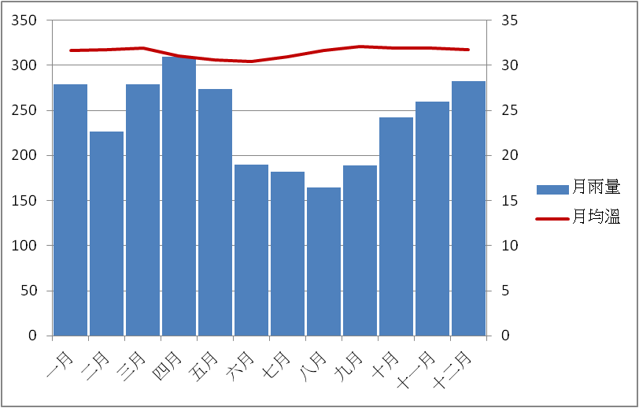
- 結束旅遊後的切．格瓦拉，相信唯有透過武裝革命與共產主義，才能解決中南美洲的貧窮和社會不公。畢業後，他前往古巴參與革命，推翻當時的古巴政權，而古巴也在此後轉為共產主義國家。請問：以下敘述何者正確？ (Ａ)古巴屬北美洲的一部分 (Ｂ)切．格瓦拉可從阿根廷騎摩托車到古巴 (Ｃ) 切．格瓦拉發現古巴降水月分與故鄉不一致 (Ｄ)古巴位於熱帶地區的高原上，盛產甘蔗。
- 下列哪個選項，可能是切．格瓦拉選擇摩托車路線的主要考量？(A)氣候單一宜人 (B)學習多種語言 (C)沙漠取水方便 (D)沿途多大型聚落。
- 右側的溫度雨量圖，最可能位於該摩托車路線圖中的哪個地方？ (A)乙 (B)丙 (C)丁 (D)戊。
- 庸伯是NBA美國職業籃球聯賽的老球迷。某年NBA「耶誕大戰」，有如下圖的四場比賽，同時間在當地時間晚間8:00開打，地點都是圖中四對的主場，請告訴貪看球賽又不懂時區觀念的庸伯，他應該在台灣時間幾點的時候，開始看第一場的網路直播？(A)12月24日晚上7點 (B)12月25日中午12點 (C)12月26日早上9點 (D)12月26日下午1點。
地點 | 經緯度
紐約布魯克林 | 73∘W，40∘N
芝加哥 | 87∘W，41∘N
舊金山 | 122∘W，38∘N
鳳凰城 | 112∘W，33∘N
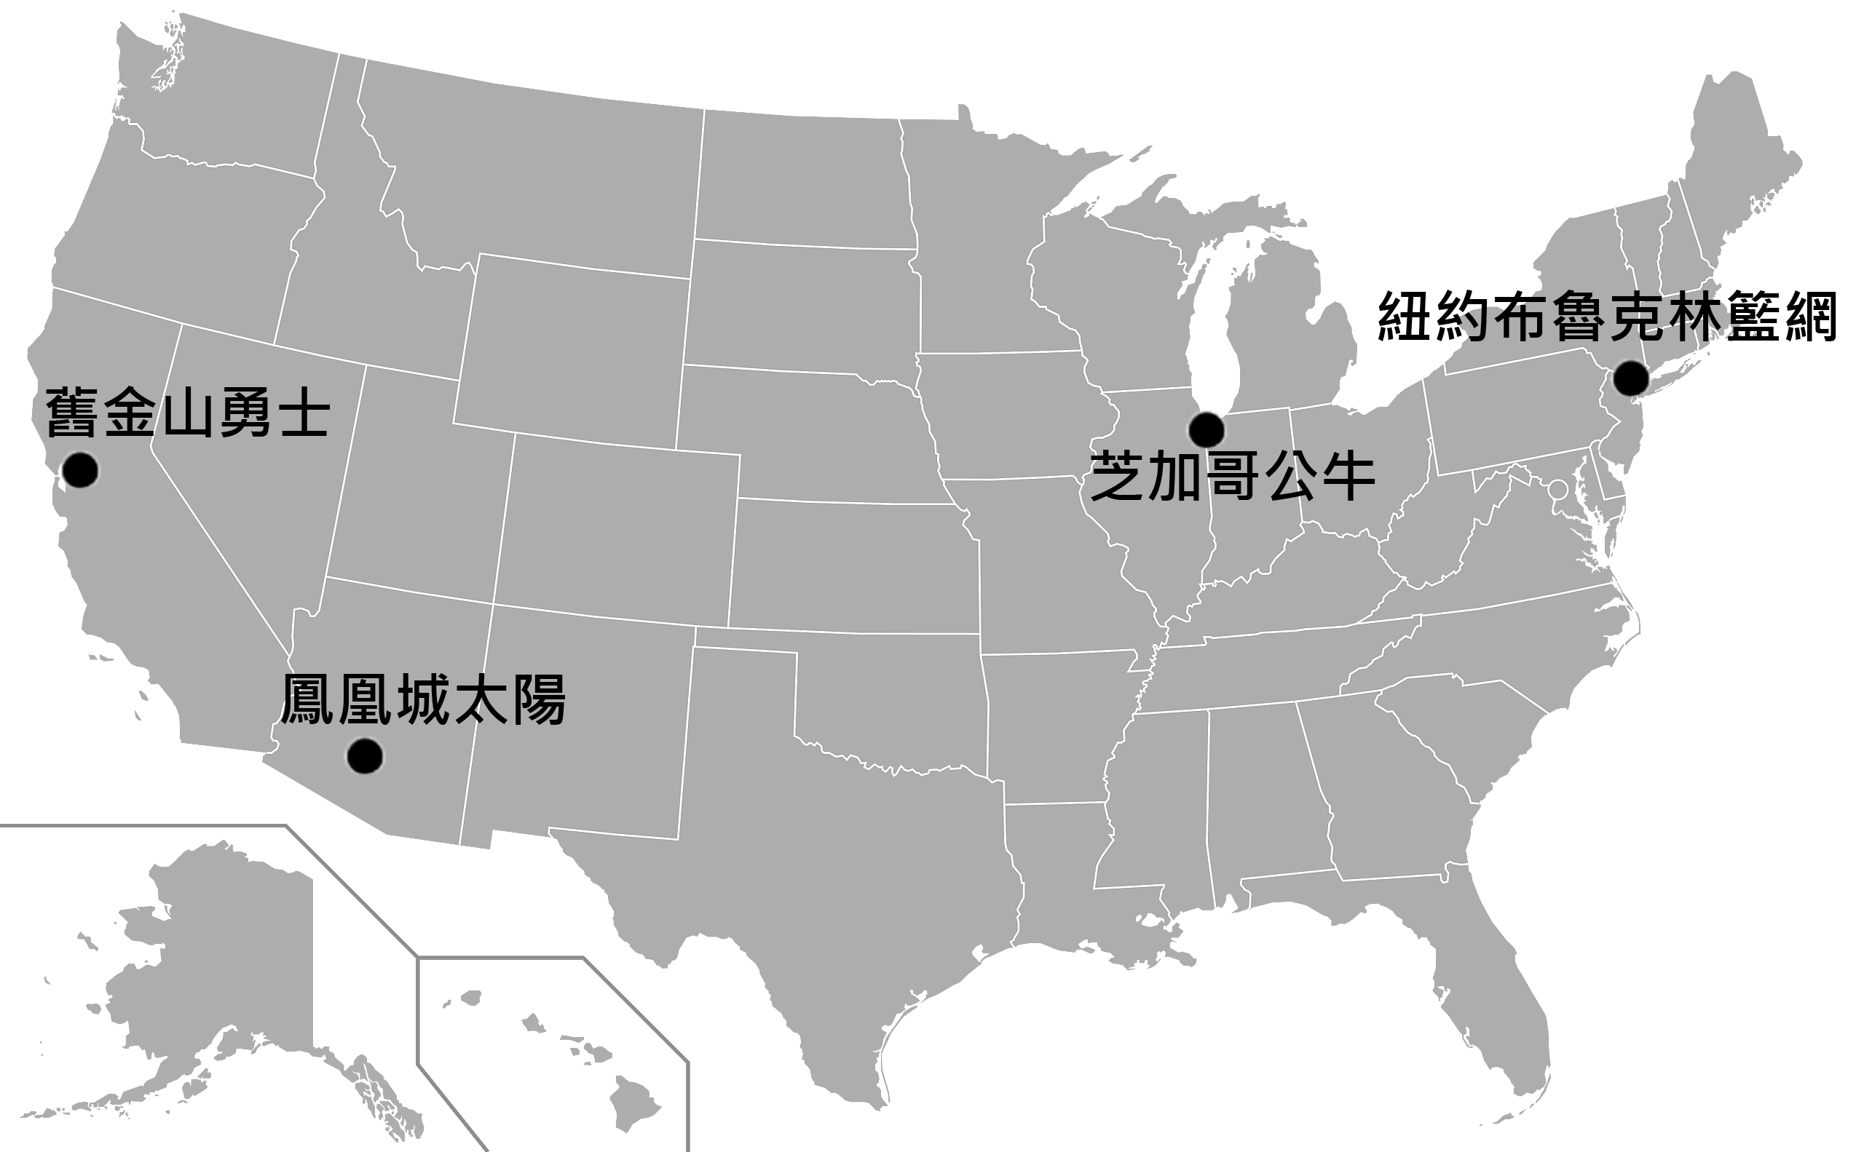

花蓮縣宜昌國中一一0學年度上學期九年級社會科答案
歷史科解答
D | D | B | B | C | D | B | A | D | C
A | A | C | C | B | D | A | A | B | A
D

公民科解答
D | C | A | B | D | A | A | B | C | C
D | A | D | B | A | B | C | D | C | A

地理科解答
C | B | A | B | A | D | A | C | B | B
A | D | A | D | B | C | A | A | D | B
C | C | D | D | C

